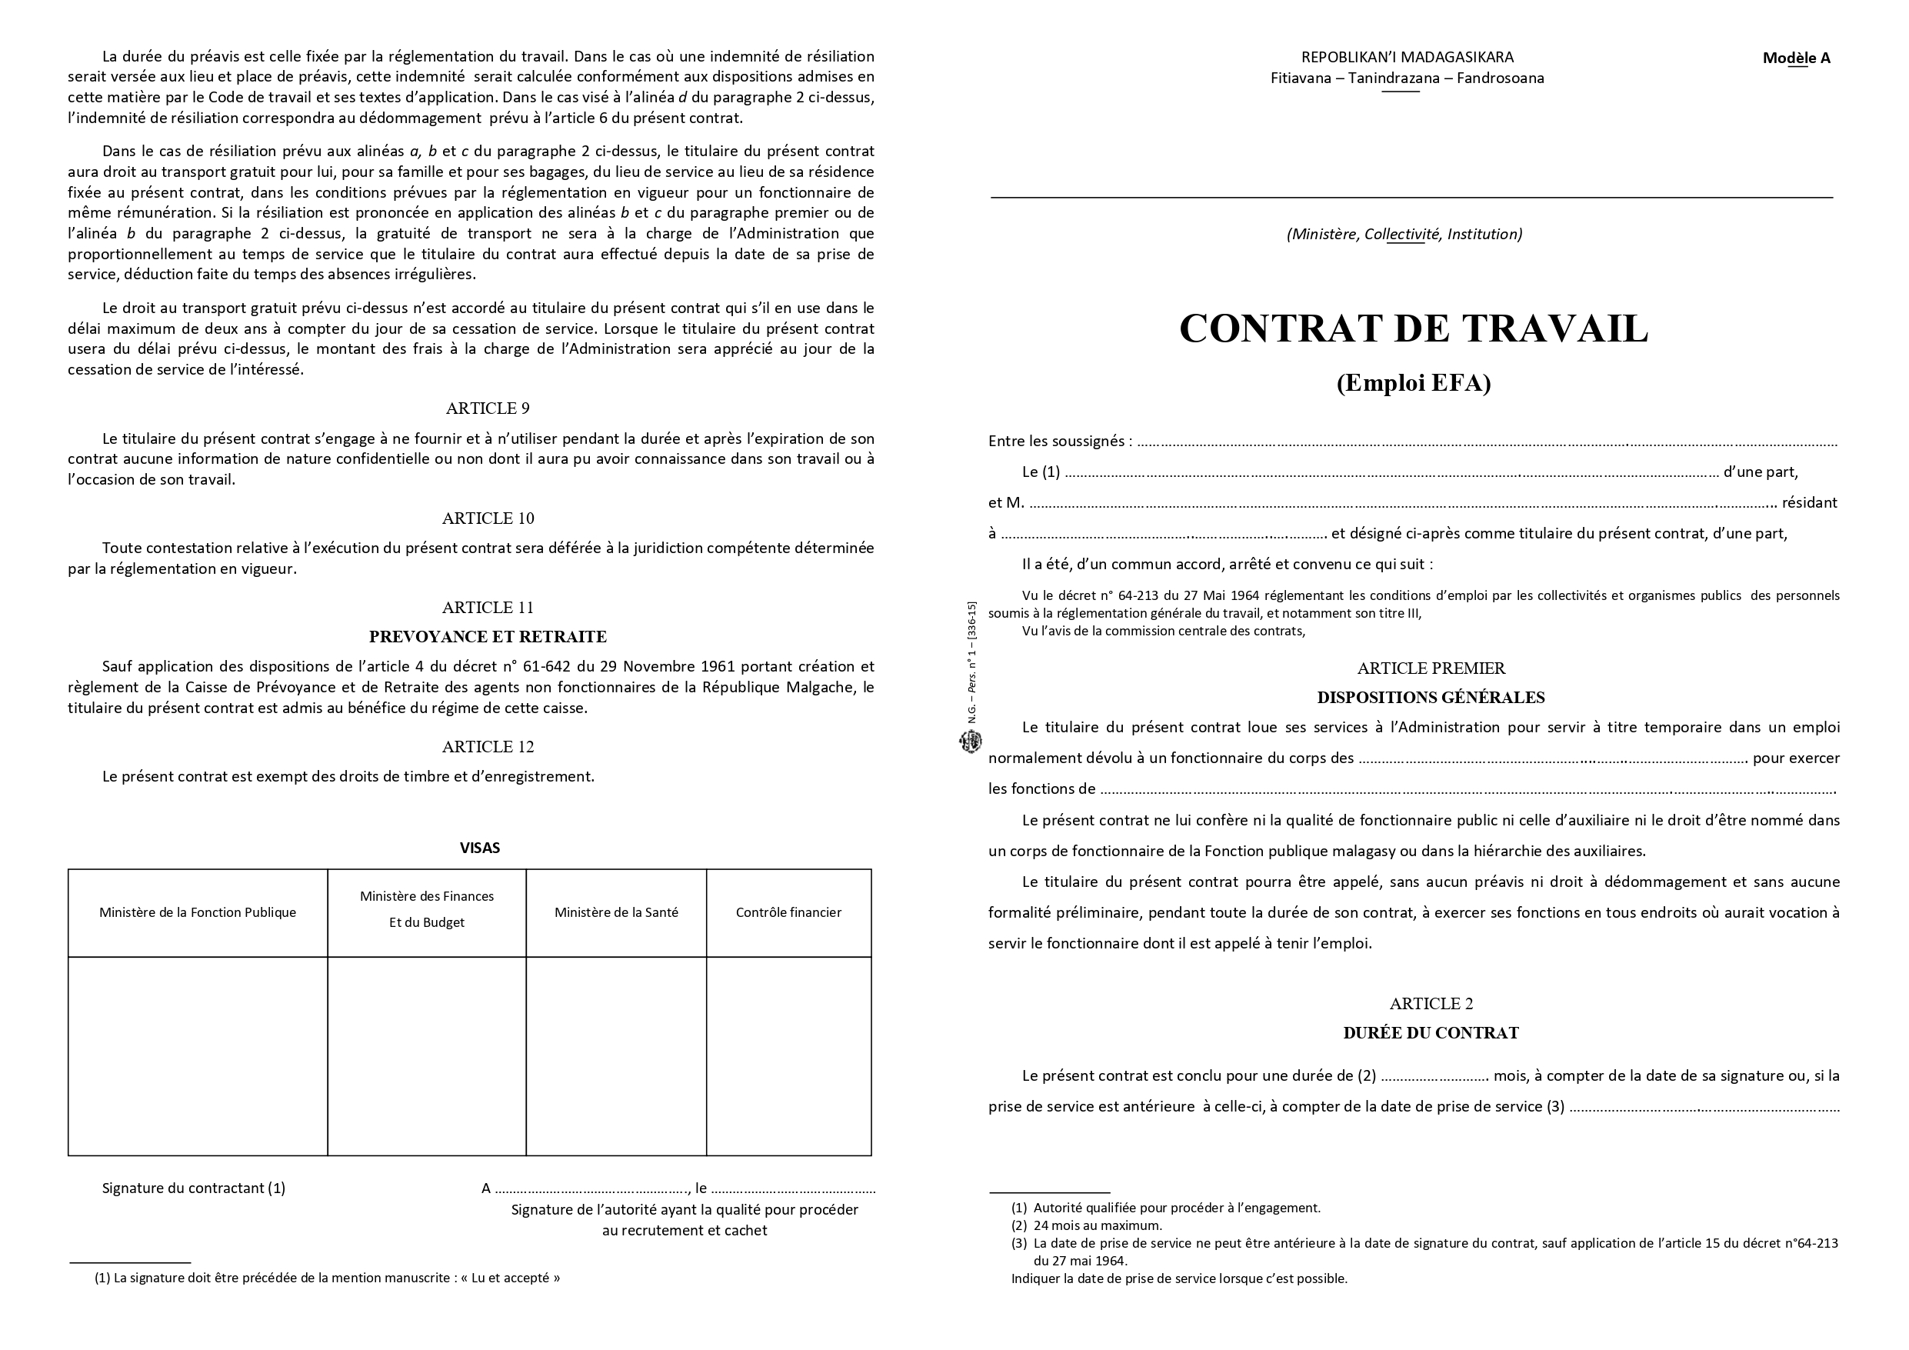
${date_effet_c2}
${duree_c2}
${fonction} ${au_a_la} ${en_service}
${corps_c2}
FIANARANTSOA
${nom}
LE PREMIER MINISTRE CHEF DU GOUVERNEMENT
RENOUVELLEMENT DE

